Ко Дню Учителя школьники приготовили замечательный концерт. На концерт были приглашены не только работающие учителя, но и, по традиции, приглашены ветераны Педагогического Труда и весь взрослый коллектив школы.
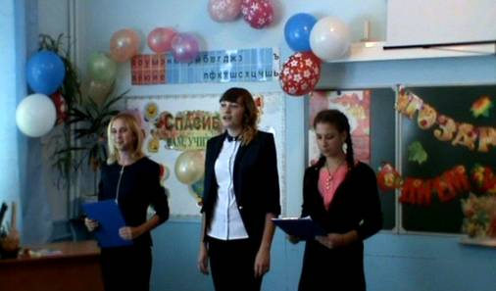
Открыли концертную программу ведущие: Ильиных Оксана, Винокурова Ирина и Крюкова Юлия.
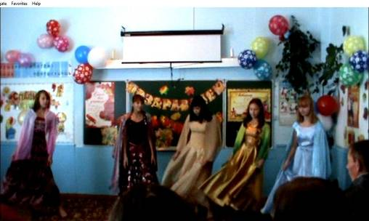
8-миклассницы (Николаева Анфиса, Конькова Анастасия, Вологина Наталья, Ягодина Наталья, Мартынова Анастасия) подарили вальс под песню «Что же значит для нас Учитель…».
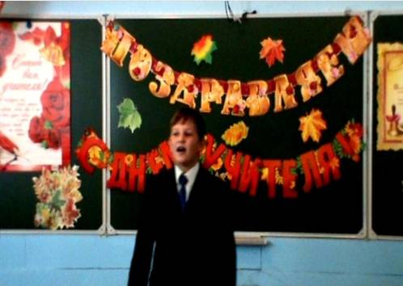
Конышев Ярослав исполнил песню «На День Учителя».
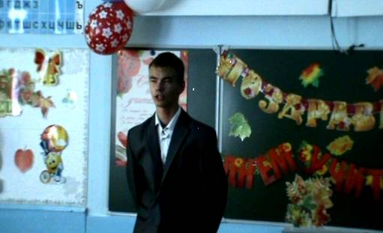
Новиков Анатолий представил сценку «Что такое хорошо и что такое плохо…».
Кстати, Анатолий следил за музыкальным оформлением всего концерта!

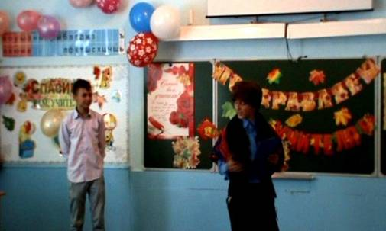
Сценкой «Один учитель и один ученик» очень развеселили всех Тумасов Георгий и Поручиков Владислав.
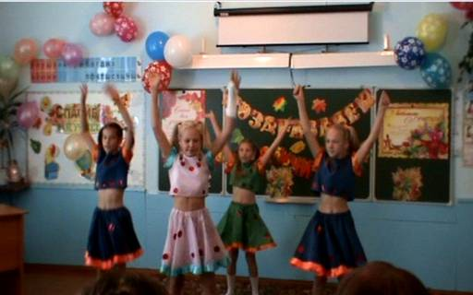
Девочки 6 класса (Пономарёва Ангелина, Мартынова Ольга, Белова Вика, Никифорова Мария) исполнили весёлый танец под песню «Мы маленькие дети».
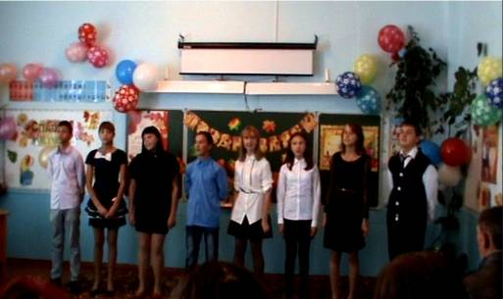
8-й класс исполнил песню «Озёра доброты».
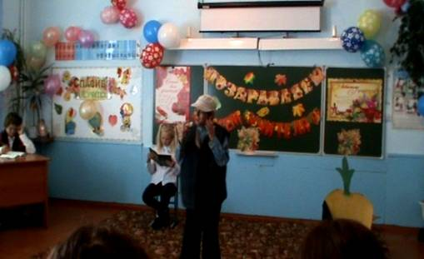
Очень интересной была сценка «Репка», которую показали ребята 6 класса. В роли деда – Берш Руслан, внучка – Мартынова Ольга, а бабушку сыграл Литвинов Никита.
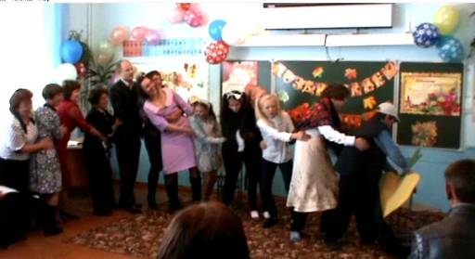
Дети попросили помощи у директора школы и учителей. Все вместе «вытянули репку»!
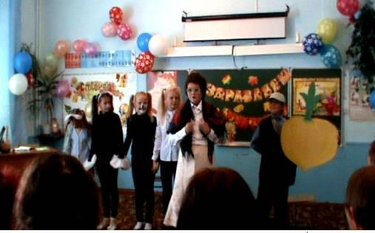
В роли Мышки – Белова Виктория; Кошка – Пономарёва Ангелина, Собачка – Никифорова Мария.
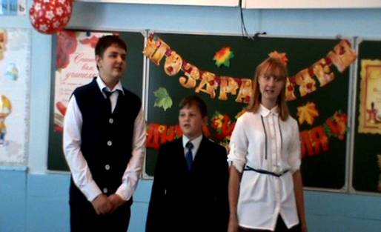
Песню «Вы – лучший наш Учитель» исполнили Кононов Егор, Конышев Ярослав и Мартынова Анастасия.
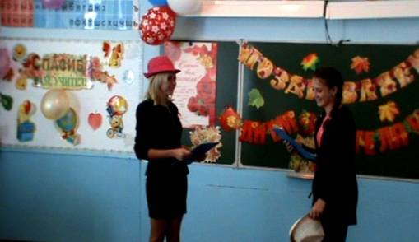
Необычной и оригинальной была сценка «Волшебная шляпа». Много было неожиданного, смешного и интересного было в сценке!
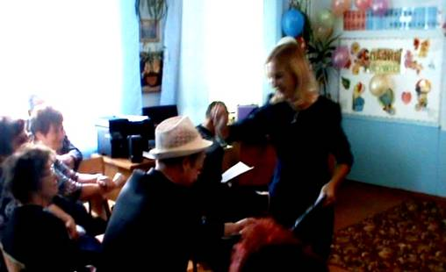
«Волшебную шляпу примерили все учителя, даже директор школы!
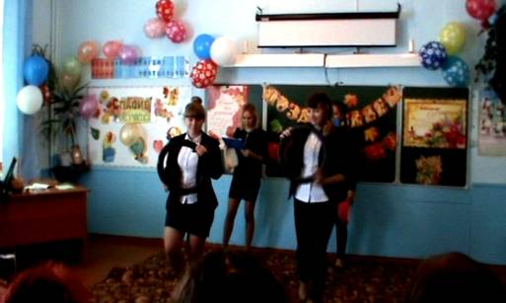
Инсценировали сценку (о чём мечтают учителя)
Шевцова Татьяна и Винокурова Ирина.
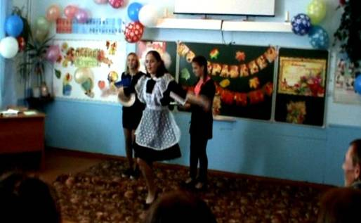
Самой весёлой в сценке была Шплис Светлана.
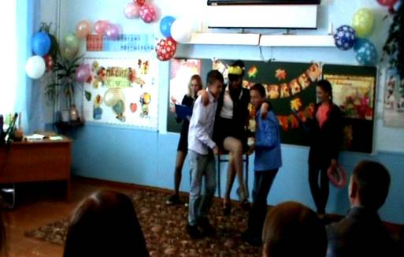
«Шальную императрицу» представила Кочергина Светлана.
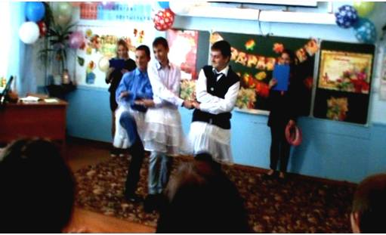
Самый смешной эпизод в сценке – выход под музыку «Танец маленьких лебедей» (Поручиков Владислав, Тумасов Георгий, Кононов Егор).
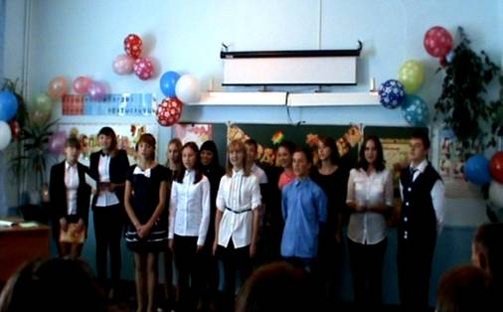
Вот они, девчонки и мальчишки, подарившие такой замечательный концерт в День Учителя!!!
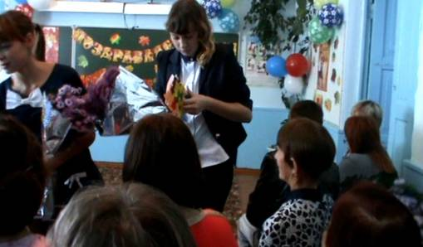
В заключение концерта учащиеся подарили всем букеты цветов и открытки, сделанные своими руками! СПАСИБО!!!
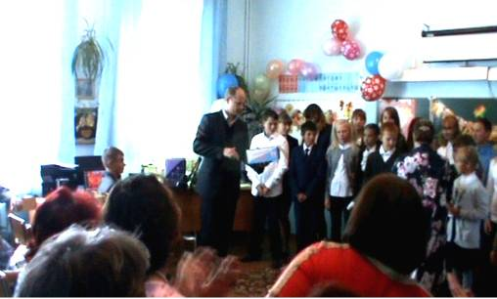
Перед коллективом со словами поздравления выступил директор школы, Быстров Александр Анатольевич. Он поблагодарил детей за концерт и всем участникам концерта были подарены сладкие призы!
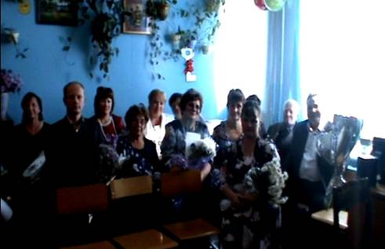
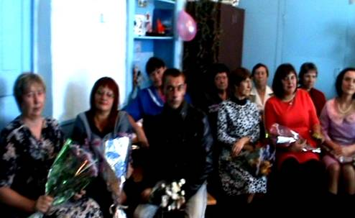
Весь коллектив благодарит учащихся школы за подаренные минуты радости! Спасибо всем огромное!!!

